**Hoja de Trabajo 1**

**Parte I**

* ¿Qué es un sistema de control de versiones?
* ¿Qué es un repositorio?
* En el contexto de sistemas de control de versiones, definir con sus propias palabras los siguientes conceptos:
  + Árbol
  + Revisión
  + Reléase
  + Rama
  + Etiqueta
  + Versión
  + Commit
  + Update
  + Check out
  + Merge
* Diferencia entre trunk y branch
* ¿Qué es y porque es necesaria la integración continúa?
* Hacer un diagrama donde se explique el proceso de integración continúa

**Parte II**

Crear un repositorio en github llamado AYD2_#Carnet, crear un branch llamado HT1_Branch1 e incluir el archivo de la hoja de trabajo sin las respuestas, crear otro branch llamado HT1_Branch2 incluir el archivo de la hoja de trabajo con todas las respuestas, hacer pull request del segundo branch HT1_Branch2 hacia el trunk.

**RESPUESTAS:**

**Hoja de Trabajo 1**

**Parte I**

* ¿Qué es un sistema de control de versiones?

**Un sistema de control de versiones es una herramienta que registra todos los cambios hechos en uno o más proyectos, guardando así versiones del producto en todas sus fases del desarrollo. Las versiones son como fotografías que registran su estado en ese momento del tiempo y se van guardando a medida que se hacen modificaciones al código fuente.**

* ¿Qué es un repositorio?

**Es una base de datos donde se almacenan las distintas versiones de los archivos que conforman el árbol del proyecto**

* En el contexto de sistemas de control de versiones, definir con sus propias palabras los siguientes conceptos:
  + Árbol

**Conjunto de Archivos que conforman el proyecto.**

* + Revisión

**Es un número que se le asigna a un fichero.**

* + Reléase

**Conjunto de revisiones.**

* + Rama

**Línea separada de desarrollo.**

* + Etiqueta

**Nombre que se le da a cierta revisión de un archivo (alfa, beta…etc)**

* + Versión

**Número único que se le asigna a una rama para indicar su nivel de desarrollo.**

* + Commit

**Confirma los cambios (los registra)**

* + Update

**Actualiza para trabajar en la última revisión.**

* + Check out

**Obtener una copia local del repositorio**

* + Merge

**Mover un cambio de una rama a otra, unir.**

* Diferencia entre trunk y branch

**Trunk es la línea principal de trabajo y una branch (rama) es otra línea de desarrollo, que en algún punto puede hacer merge con Trunk.**

* ¿Qué es y porque es necesaria la integración continúa?

**El proceso de integración continua tiene como objetivo principal comprobar que cada actualización del código fuente no genere problemas en una aplicación que se está desarrollando.**

* Hacer un diagrama donde se explique el proceso de integración continúa

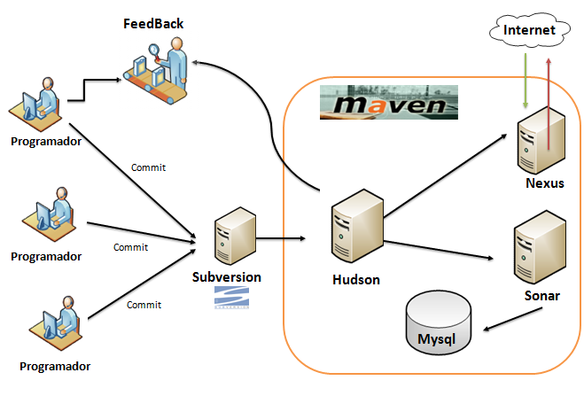

**Fuente *imagen utilizada por el ingeniero en clase:**

[**http://blog.juliopari.com/wp-content/uploads/2012/12/ci.png**](http://blog.juliopari.com/wp-content/uploads/2012/12/ci.png)